Druhy a spôsoby výroby ostatných špeciálnych výrobkov

Kávová tyčinka – cukrárska kávová tyčinka má tvar malého hladkého valčeka, potiahnutého cukrárskou kakaovou polevou. Na reze pod polevou vidieť vrstvu marcipánovej hmoty polovláčnej konzistencie, kávovej farby. Vôňa a chuť výrobku sú sladké, s príchuťou po mandliach, čokoláde a káve.
Výrobný postup: mandľová hmota sa vymieša s tukovou kávovou pastou. Hotová hmota sa vyvaľká na dlhé pramene s priemerom asi 2 cm. Tie sa nakrájajú na požadované diely (tyčinky). Tyčinky sa potiahnu cukrárskou kakaovou polevou. Po stuhnutí čokolády sa vkladajú do papierových košíčkov alebo sa balia do celofánu. Výrobok má hmotnosť 35 g.

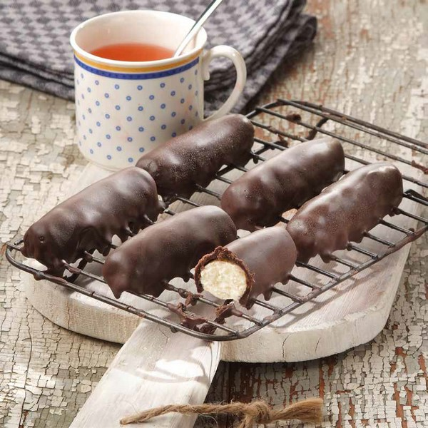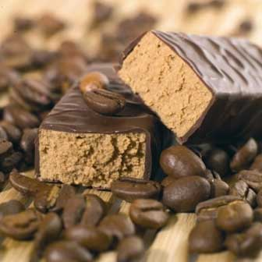

Orieškový nugát – výrobok má tvar trojuholníka, je polievaný cukrárskou kakaovou polevou. Vrchol výrobku je ozdobený opraženým lieskovým orieškom. Na reze je viditeľná zrnitá mierne vláčna náplň hnedastej farby s kúskami opražených orieškov. Vôňa a chuť výrobku sú charakteristické po použitých surovinách: lieskových orieškoch a čokoláde s jemnou rumovou príchuťou. Výrobok má hmotnosť 35 g a je trvanlivejšieho charakteru.
Výrobný postup – 2/3 opražených lieskových orieškov na najemno nastrúhajú, zmiešajú sa s vanilínovým cukrom, základnou fondánovou hmotou a zmes sa dochutí rumovým výťažkom. Hmota sa následne zjemní na trecom stroji. Potom sa zmieša so zvyškom opražených orieškov, ktoré sa nasekali nahrubo.
Hotová hmota sa vyvaľká na plát hrúbky asi 1,5 cm. Plát sa nakrája na trojuholníčky, ktoré sa polejú zriedenou cukrárskou kakaovou polevou. Ozdobia sa na jednom z vrcholov celým opraženým orieškom. Stuhnuté sa vkladajú do papierových košíčkov.

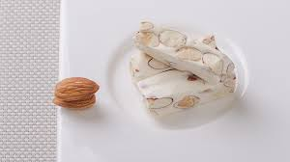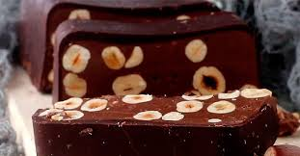

Šuhajda – má tvar čokoládového košíčka, ktorý je naplnený špeciálnou trvanlivou náplňou. Horná plocha je poliata cukrárskou kakaovou alebo čokoládovou polevou. Šuhajda sa pripravuje v dvoch druhoch – višňová a kávová, expeduje sa v papierových košíčkoch alebo balená v celofáne. Výrobok má polotrvanlivý charakter.
Višňová šuhajda – mandľová modelovacia hmota sa rozriedi nálevom z višní v liehu a cukrovým rozvarom (alebo griotkovým likérom). Náplň sa nastrieka vreckom s rúrkou do pripravených čokoládových košíčkov. Do stredu náplňovej hmoty sa vloží vykôstkovaná višňa naložená v liehu a košíček sa až po okraj doplní pražským krémom. Povrch krému sa zahladí nožom a nechá v chlade stuhnúť. Po stuhnutí krému sa povrch poleje riedenou tmavou cukrárskou kakaovou polevou a ozdobí polovicou presladenej čerešne.

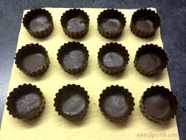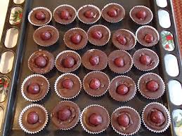

Kávová (mokka) šuhajda – čokoládový košíček je potiahnutý cukrárskou kakaovou polevou, bez ďalšej ozdoby. Na reze vidieť pod polevou upravenú mandľovú hmotu, parížsky a kávový krém. Vôňa a chuť sú charakteristické po čokoládovej hmote, mandliach, parížskom a kávovom kréme. Výrobky sa vkladajú do papierových košíčkov alebo balia do celofánu.
Výrobný postup: mandľová hmota sa rozriedi asi 2/3 kávového výťažku. Náplň sa nastrieka vreckom s rúrkou do čokoládových korpusov. Z cukru a vody sa uvarí cukrový rozvar na teplotu 117,5°C, ktorý sa ochutí zvyškom kávového výťažku. Horúci rozvar sa pomaly vlieva tenkým prúdom do dobre vyšľahanej vaječnej peny. Po čiastočnom vychladnutí sa do hmoty zamieša maslo a vyšľahá sa na hladký kávový krém. Na modelovaciu hmotu sa nastrieka parížsky ťažký krém, navrchu sa doplní vychladnutým kávovým krémom a nechá sa stuhnúť. Stuhnuté polotovary sa polejú riedenou cukrárskou polevou tmavou.

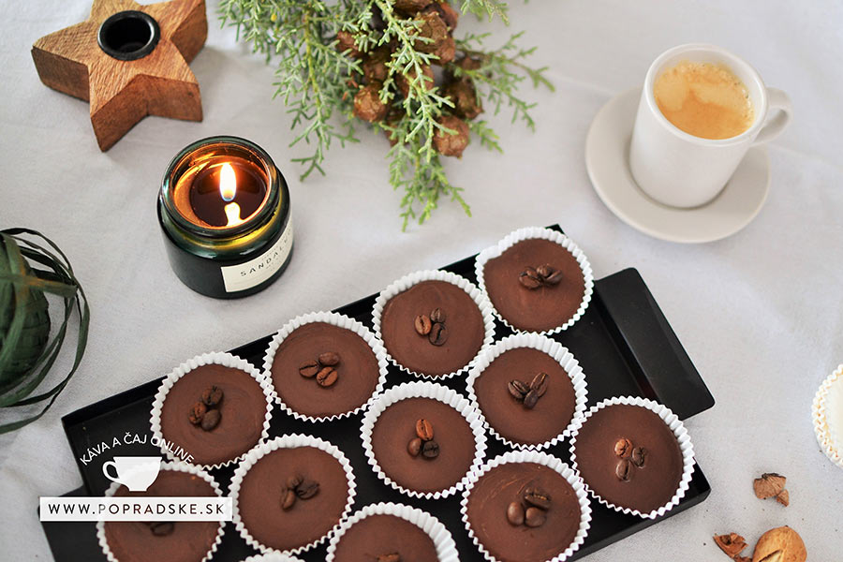

Slané pražené arašidy a mandle – slané pražené arašidy sú olúpané upražené jadrá podzemnice olejnej.
Slané pražené mandle sú rovnakým spôsobom upravené sladké jadrá mandle obyčajnej. Na ich povrchu je tenká tuková vrstva s rozptýlenými kryštálikmi jedlej soli. Výrobok je slaný a má príjemnú orechovú chuť. Obsahujú vysoký podiel tuku od 25 do 50%.

Výrobný postup: olúpané a upražené jadrá orechov sa za stáleho miešania v horúcom stuženom pokrmovom tuku dopražia a zároveň sa zníži obsah vlhkosti v jadrách. Upravené jadrá sa vyklopia na sito a prebytočný tuk sa nechá odkvapkať. Na horúce jadrá sa nasype veľmi jemná kryštalická soľ. Zmes sa dôkladne premieša, čím sa na povrchu arašidov a mandlí vytvorí jemný slaný tukový film. Slané jadrá sa nechajú vychladnúť a následne sa balia do príslušných obalov.

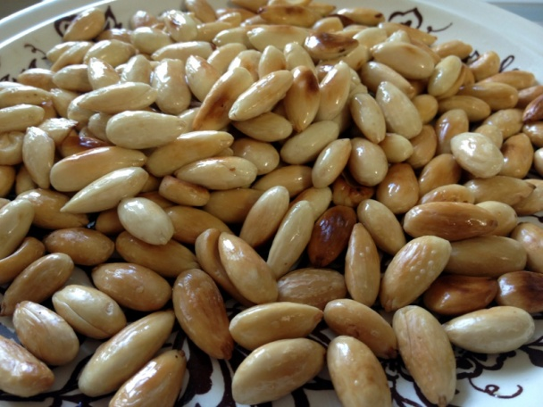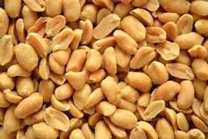
Slané pražené mandle slané pražené arašidy

